Отчёт по лабораторной работе № 13
  - Программирование в shell: ветвления и циклы

Цель работы
Навыки shell-программирования: ветвления и циклы.

Задание
- ‘getopts’+‘grep’, ключи ‘-i,-o,-p,-C,-n’.
- Си-программа: знак числа, ‘exit(n)’, анализ ‘$?’.
- Создание/удаление N файлов.
- Архивация ‘tar’ за неделю.

Выполнение лабораторной работы
Создаём рабочий каталог: ‘mkdir -p ~/work/os/lab13 && cd ~/work/os/lab13’.
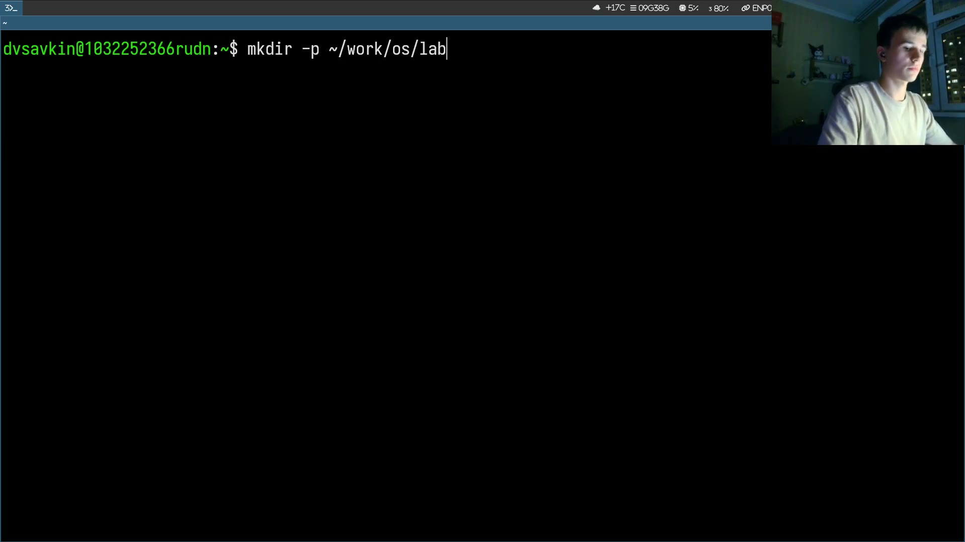
Пишем task1_grep.sh - разбор ключей ‘getopts’, поиск шаблона через grep с учётом регистра -C и номерами строк -n. Тестируем на файле in.txt.
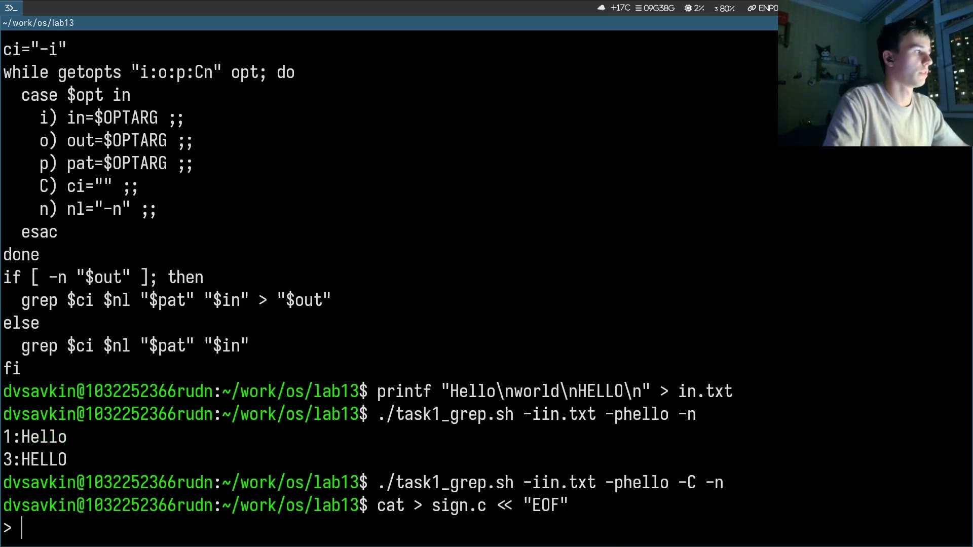
Пишем sign.c - знак числа через exit(), и task2_sign.sh, который вызывает sign и по $? выводит сообщение. Проверяем на числах 5, -3, 0.
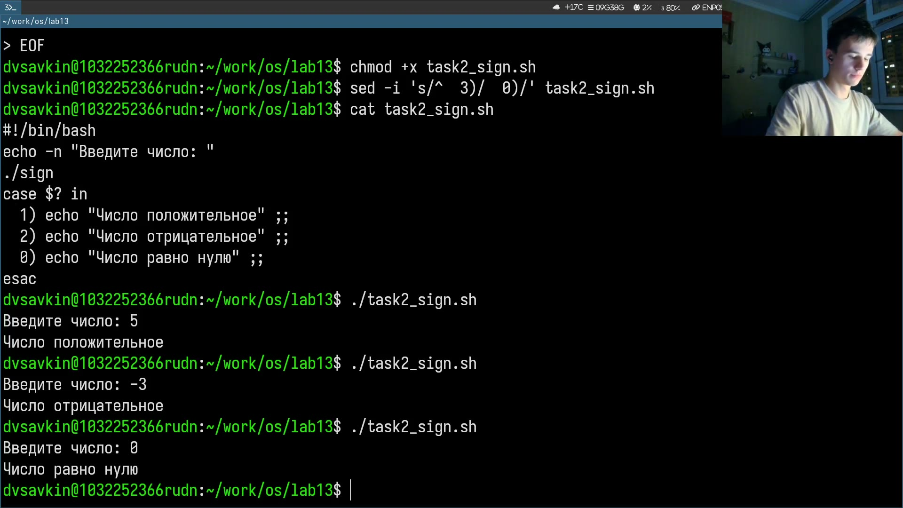
Пишем task3_tmp.sh - создаёт N файлов через for/touch, тем же ключом -d их удаляет. Проверяем на 5 файлах.
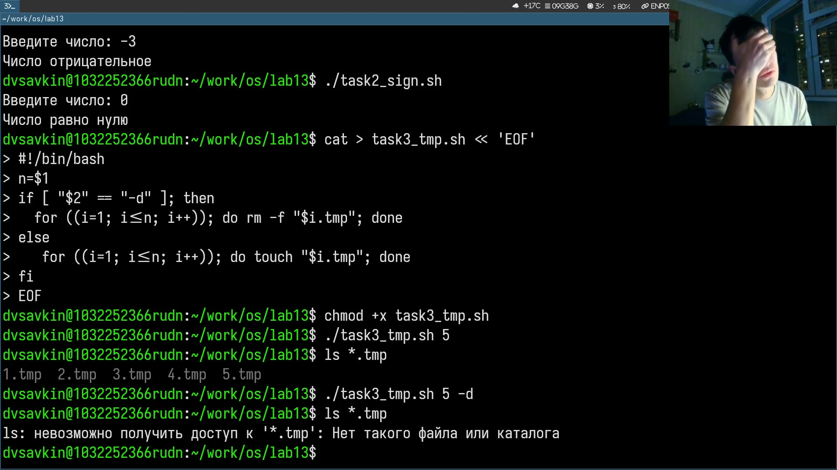
Пишем task4_backup.sh - архивирует каталог через tar, ключ -w архивирует только файлы за неделю через find -mtime -7.
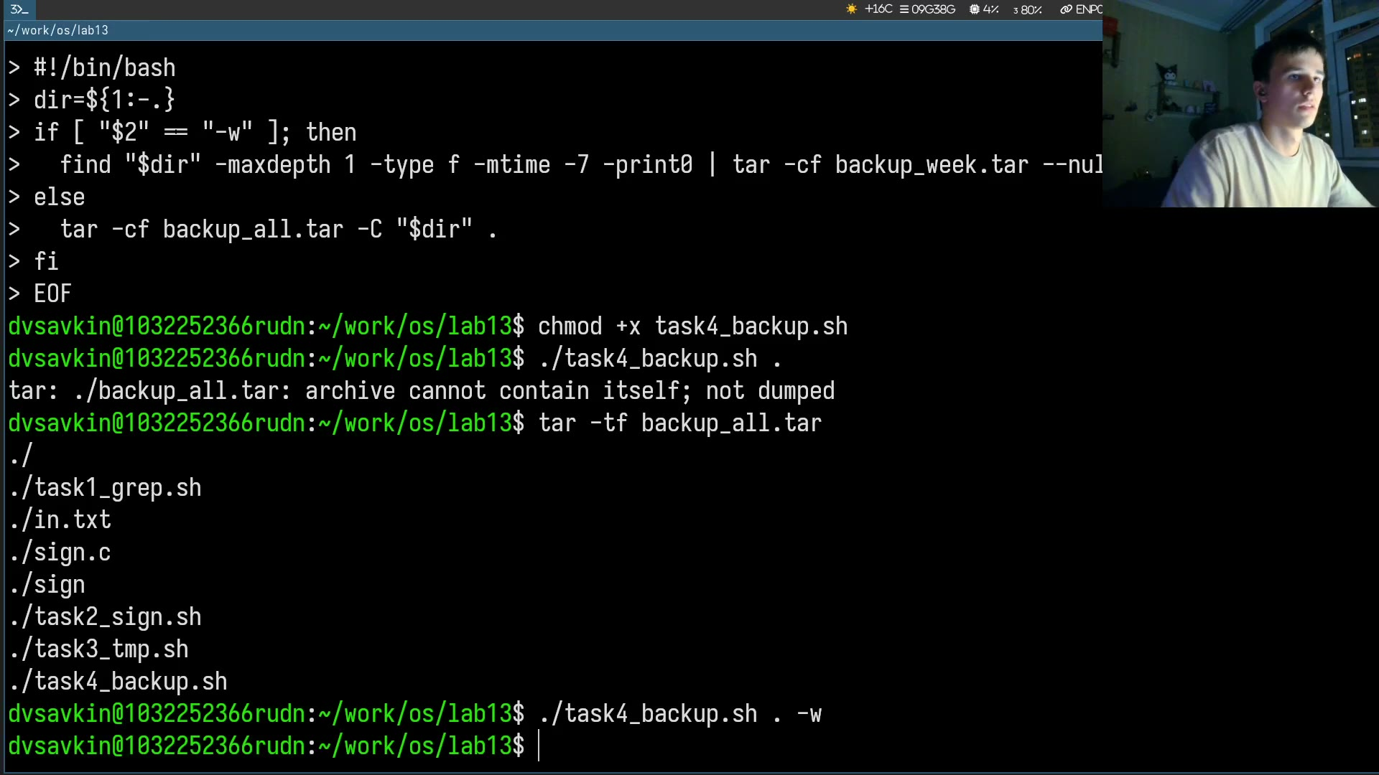

Выводы
Освоены ветвления/циклы: getopts, $?, for, tar+find.

Ответы на контрольные вопросы
1. Назначение getopts.
Разбирает флаги командной строки, значение флага записывается в ‘$OPTARG’.
2. Связь метасимволов с генерацией имён файлов.
’*‘,’?‘,’[…]’ - оболочка подставляет вместо них подходящие имена файлов.
3. Операторы управления действиями.
if, case, for, while, until.
4. Операторы прерывания цикла.
break, continue
5. Зачем нужны false и true.
Команды с заведомым кодом возврата, используются для организации бесконечных циклов.
6. Что значит if test -f man$s/$i.$s.
Проверка, что существует обычный файл с именем, собранным из значений переменных.
7. Разница while и until.
while - выполняется пока условие истинно, until - выполняется пока ложно.

